南京信息工程大学教师发展平台培训课程使用说明

- 登录方法

电脑端登录
输入网址：http://nuist.ctld.chaoxing.com打开南京信息工程大学教师发展平台，点击登录，如之前已经登录过该平台或者南信大教育在线平台，可以使用修改后的密码登录（此平台与南信大教育在线平台帐号密码一致）。未注册过的教师输入账号和密码，账号为工号，初始密码为123456，登录之后需要修改密码，绑定手机号。
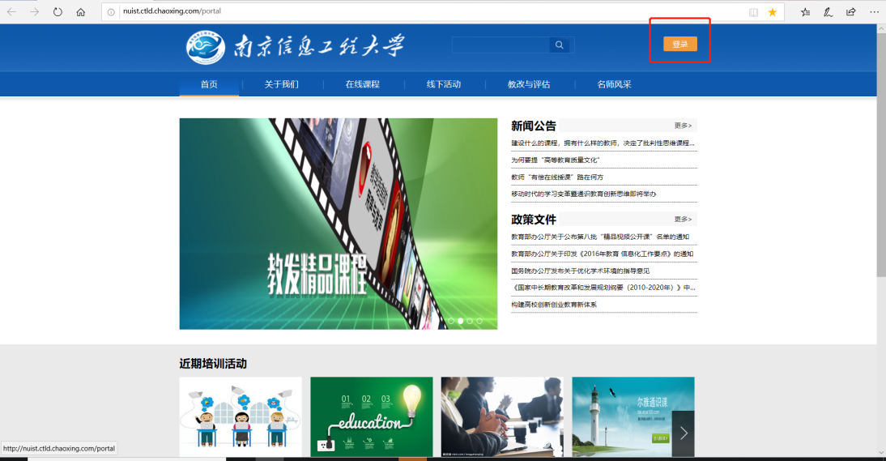
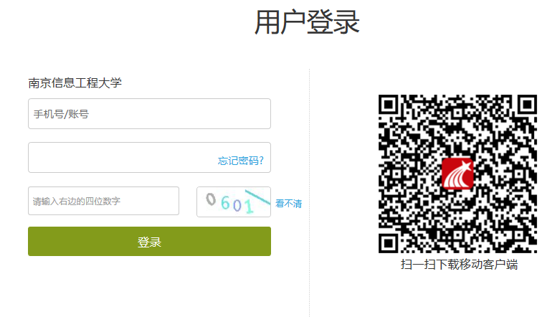

1.2手机端登录
1. 下载学习通APP
扫描右方二维码，下载超星学习通APP
或手机应用市场，搜索“学习通”下载
2. 登录学习通
（1）注册
打开学习通，进入注册登录界面，选择“新用户注册”，输入手机号并获取验证码，设置密码。
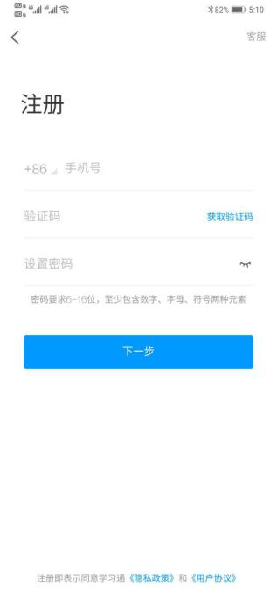
（2）绑定单位信息
获取验证码后，填写单位名称（南京信息工程大学）、输入工号、姓名即可。 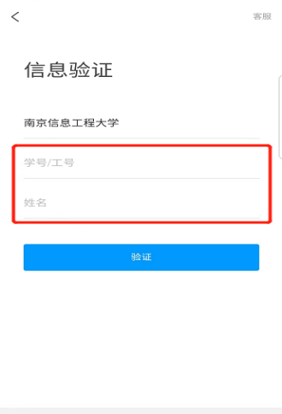
如果电脑端登录过该教发平台或者南信大教育在线平台，修改过密码，可以使用手机号或者工号及修改后的密码直接登录。
3. 输入邀请码
学习通登录成功后，在首页右上角输入邀请码“nuistjf”。
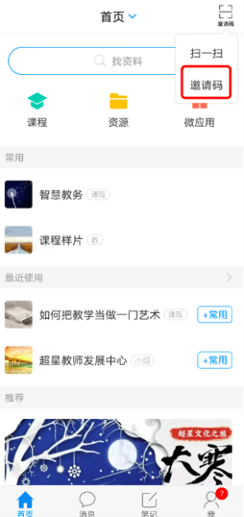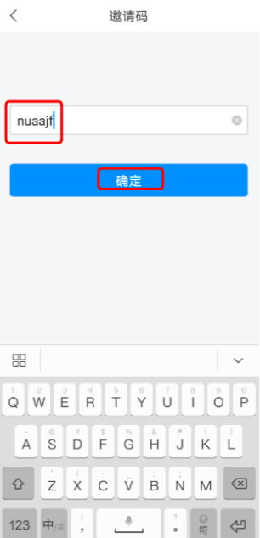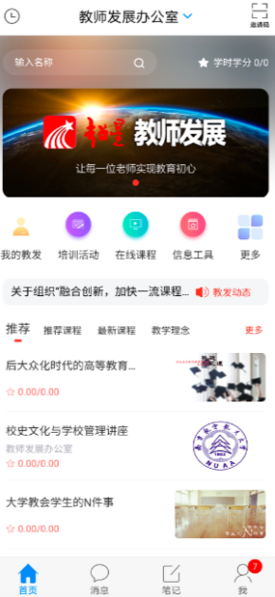
- 选课学习
电脑端与手机端选课、学习是互通的，选课及学习数据保持同步更新。

2.1 手机端选课学习
登录成功后，点击“在线课程”，选择“推荐课程”，点击“报名”学习即可。
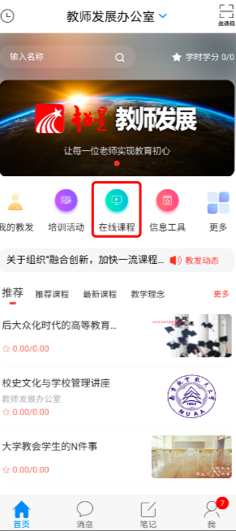

2.2 电脑端选课学习
电脑端登录成功后，进入右上角“学习空间”，点击“线上进修”，点击查看课程，点击“报名”，课程将进入课程学习计划，点击课程学习即可。
